計畫三：推動海洋教育課程
成果報告

- 申請計畫內容簡述（與申請計畫應相符）
梗枋國小位於頭城濱海，曾經也是沙灘地形，時過境遷，梗枋溪口南側，即梗枋國小外海濱，現今環境與生態已然改變。
故本校為推廣海洋教育課程，申請海洋教育「子計畫3-1.研發海洋教育教材」與「子計畫3-3.學生海洋體驗課程活動」。內容簡述與目標如下：
子計畫3-3觀潮踏浪逐海行——
透過探索海岸地形之活動，增進學生對海洋環境的認知，並培養愛護海洋環境之情。原預定於探索過程中，進行小範圍淨灘活動，因為天氣炎熱，加上時間稍微不足，故淨灘的部分未進行。
在梗枋南邊的外澳沙灘，辦理學生趴浪體驗活動，藉由體驗趴浪等海洋活動，帶學生實際親近大海，培養學生對海洋愛護之心，並培養正確的互動能力。也透過探索與體驗活動，讓學生更了解在地海洋環境資源，養成正確的海洋教育知能。

- 實施過程（質化說明）
子計畫3-3觀潮踏浪逐海行——
本課程分成兩個部分，第一次上課，邀請地質背景之講師到校，講師是先已對梗枋國小外海灘進行調查，針對幾個地點進行規畫。在校內進行說明後，便沿梗枋國小外側海濱步道，至梗枋溪南岸步道往南步行到，下至岩石岸邊，觀察各種地形、如海蝕平台、階梯狀岩石等，講師利用淺顯易懂的方式，讓學生認識幾個主要海灘岩石地形變化，在探訪過程中，由另一名講師帶學生認識所見到的潮間帶生物，學收穫頗豐。
原本預計活動範圍內進行小規模淨灘，然因為天氣過於炎熱，且時間不足，再踏訪海岸地形當下，並未進行淨灘。不過之後也安排其他時間在本地海洋環保推廣者，以及蘭陽博物館專員的帶領下，帶領孩子到梗枋溪口進行小規模淨灘，並對所蒐集到的垃圾進行分類，意即實際進行海洋廢棄物的調查調查，更進一步認識我們海洋面臨的處境。
第二個部分的課程為親海體驗課程，學員抵達外澳沙灘，在教練的引導下，開始著裝。接著由教練說明頭城外澳地區的海邊特色與衝浪歷史文化，衝浪原理，然後引導到讓大家實際體驗趴浪-趴板衝浪體驗。
首先在室內先讓大家認識板子，趴板衝浪動作，並且在教室內實際每一位學生都練習過。由教練帶領眾人到板室拿趴板下水，接著移動到沙灘，在沙灘的活動範圍內，為維護安全，同時為環保盡一小份心力，針對活動範圍內簡單淨灘。
經過熱身，以及下水前安全重要事項說明，學生下水體驗練習趴板衝浪，實際體驗感受宜蘭的海浪。體驗結束，體驗心得分享討論、總結。最後分批回衝浪教室內盥洗更衣。淨灘所撿垃圾帶回丟棄。
本次課程因為在暑假期間辦理，與其他計畫合併進行，原本預計辦理一次的課程，安排成兩次。經過第一天的趴浪體驗，第二天更進一步讓學生體驗衝浪板，除了幾位同學沒有站上衝浪板體驗外，多數同學有興趣挑戰看看，也都挑戰成功，有短暫的站上衝浪板進行體驗。

- 計畫成效自我評估與檢討
- 計畫無法解決之問題說明（若有，請說明所遭遇的困難或挑戰）
略
- 總體自我評估與檢討（說明整體效益評估與檢討）
實施過程中，學生反應不錯，由於學生首次接觸類課程，之後若實施相關課程，可以在事前多一些鋪陳，再實際進行課程時，學生可以更進入狀況。另外由於是戶外課程，學生也是充滿興趣，然在回饋的部分，除了學習單以外，之後若有相關課程，可以多安排問答或其他操作、觀察的體驗，或可讓學習成效更高。
- 附件（詳細活動成果、活動照片、回饋單等）
活動照片3-3觀潮踏浪逐海行
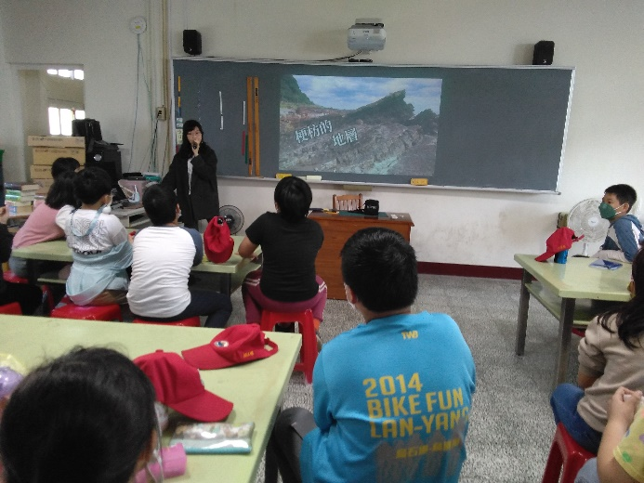 | 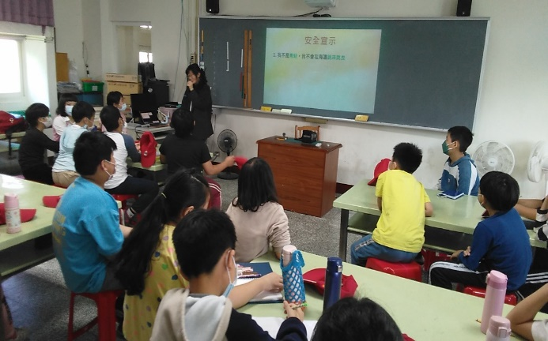
說明今日課程與觀察重點 | 出發前安全教育
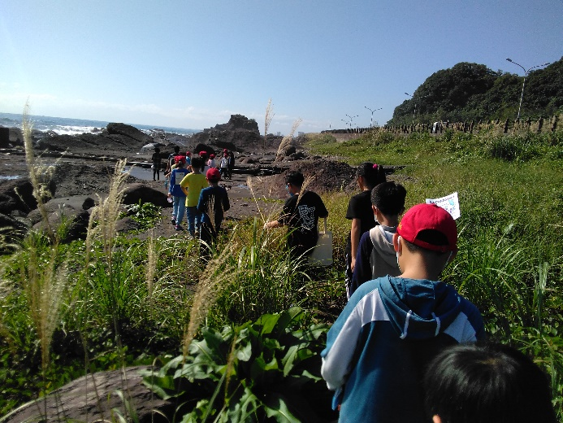 | 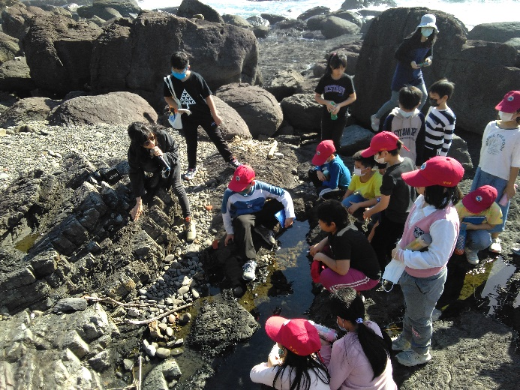
前往梗枋與外澳間海岸 | 老師說明海岸常見地形
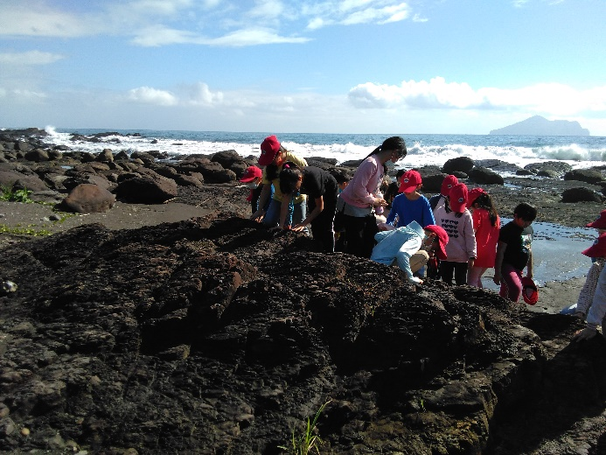 | 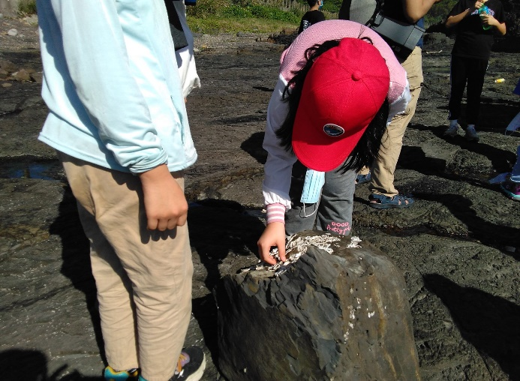
學生實際觸摸、探索 | 發現海岸生物生活痕跡
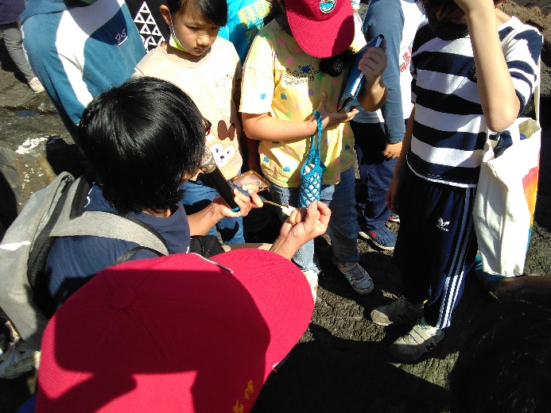 | 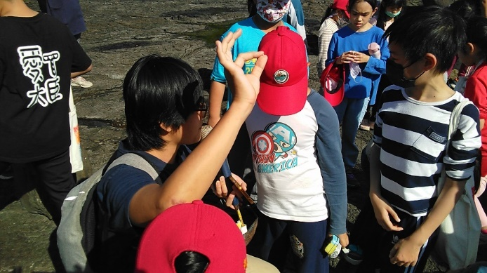
老師說明海岸生物 | 老師說明海岸生物
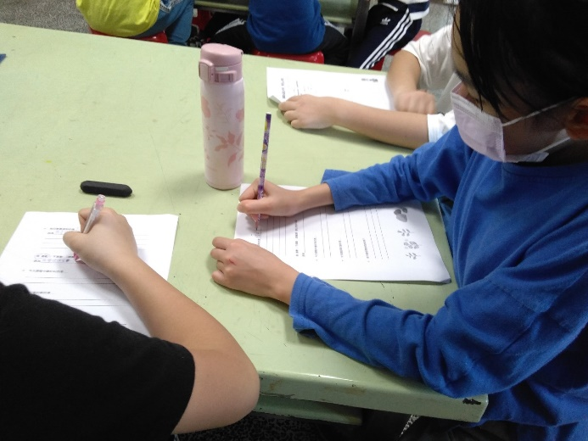 | 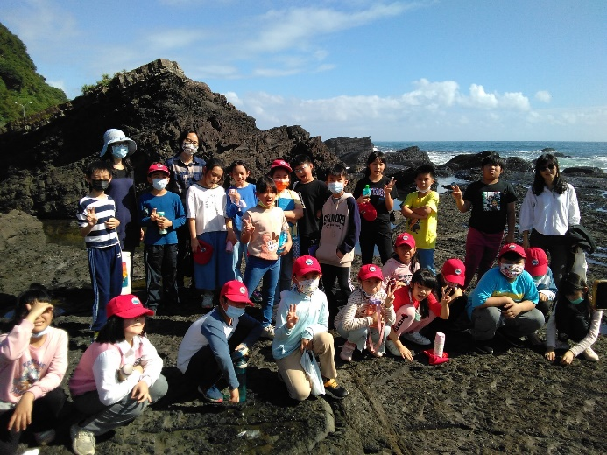
回到學校寫學習單，加深所學印象 | 合照
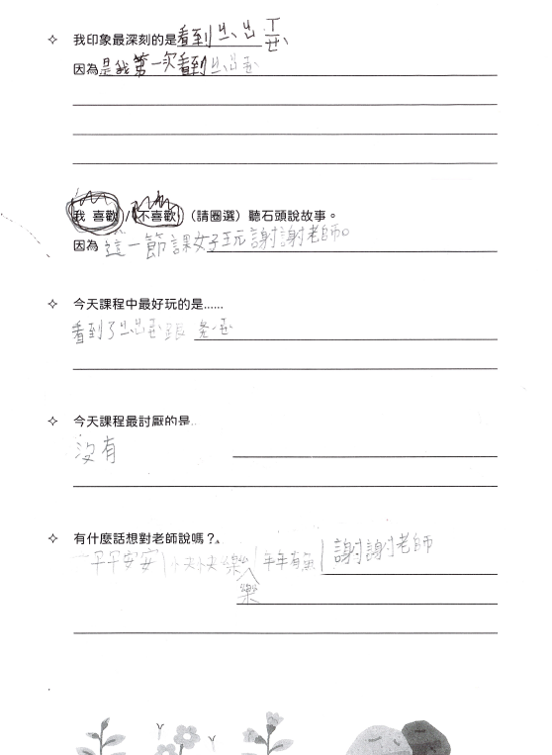 | 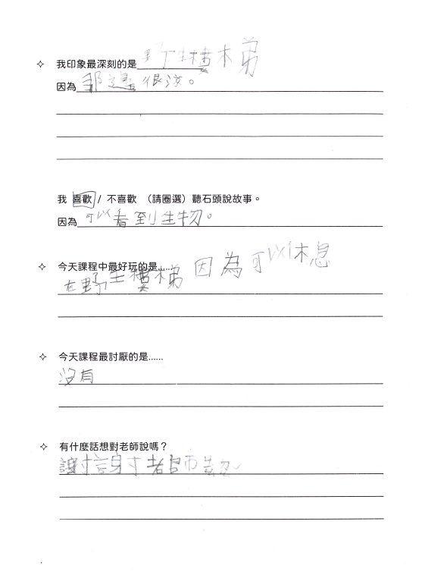
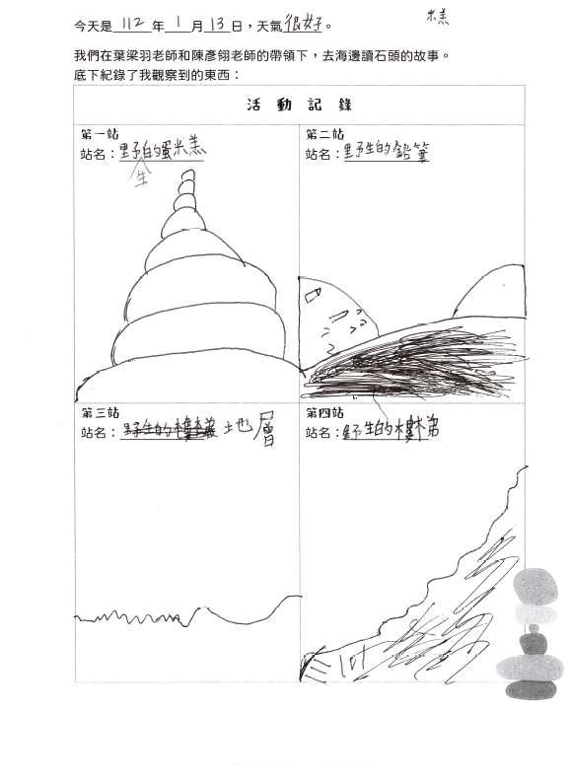
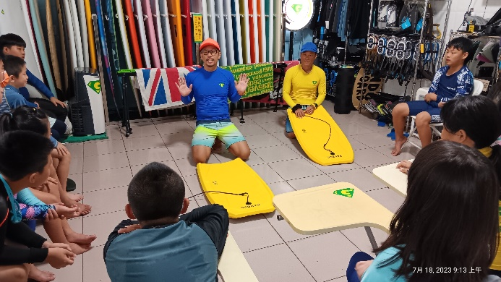 | 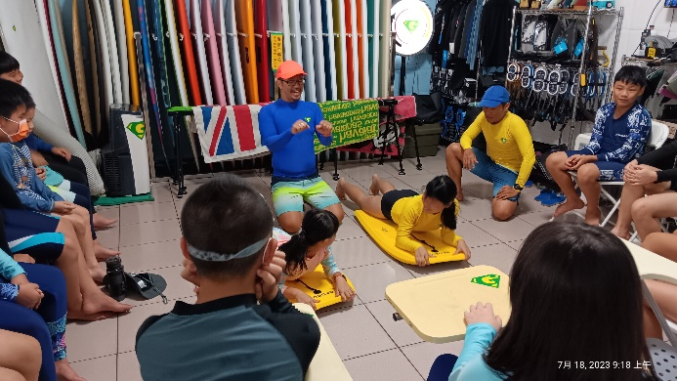
教練說明趴板基本概念 | 學生輪流練習基本姿勢、步驟
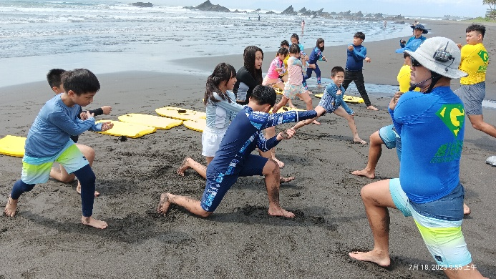 | 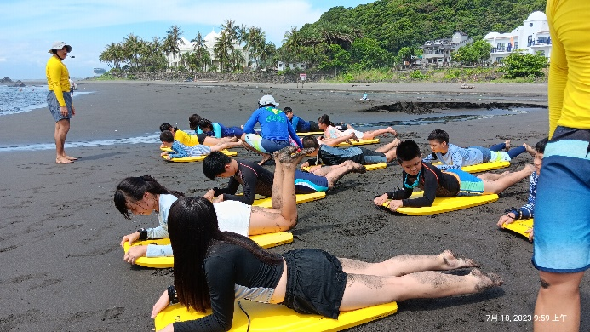
下水前暖身 | 下水前複習水中動作
 | 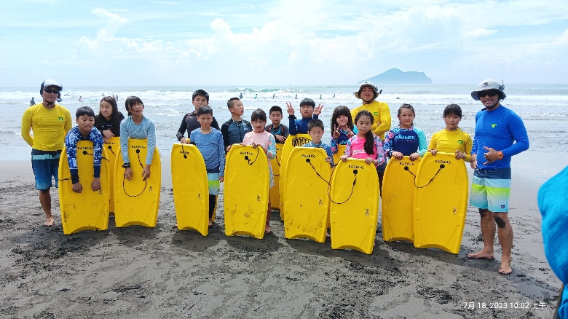
趴浪體驗 | 合影
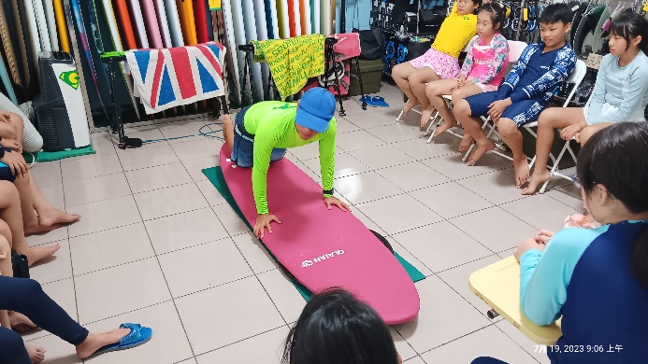 | 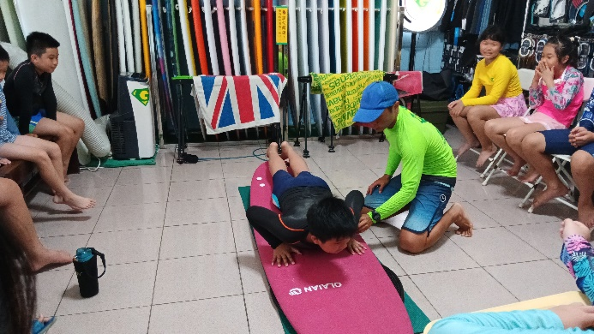
衝浪板體驗說明 | 衝浪板基本動作練習
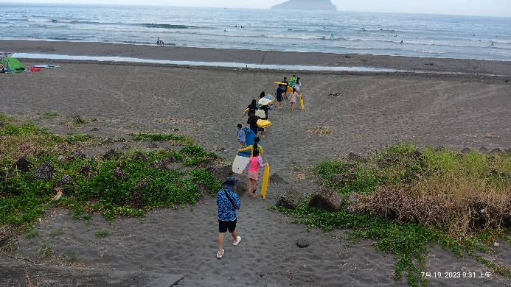
前往海灘 | 衝浪板體驗

推動海洋教育課程成果彙整表
3-3. 學生海洋體驗課程活動(下表可自行增列)
活動名稱 | 活動類型(可多選) | 活動日期 | 場次/梯次 | 人數
觀潮行 | ☐縣市層級▓校本層級  ▓國小☐國中☐家長/社區民眾  ☐開放外縣市報名  ☐水域休閒運動  ☐產業技術  ▓環境探索  ☐食魚教育  ▓海洋保育  ☐藝術文化  ☐職業試探  ☐淨灘活動  ☐場館參訪  ☐校際交流  ☐其他＿＿＿＿＿＿ | 112.01.03 | 1 | 28
踏浪行 | ☐縣市層級▓校本層級  ▓國小☐國中☐家長/社區民眾  ☐開放外縣市報名  ▓水域休閒運動  ☐產業技術  ☐環境探索  ☐食魚教育  ▓海洋保育  ☐藝術文化  ☐職業試探  ☐淨灘活動  ☐場館參訪  ☐校際交流  ☐其他＿＿＿＿＿＿ | 112.07.19 | 1 | 25

